**LAPORAN PRAKTIKUM 11**

**“INTERFACE”**



**Algoritma dan Dasar Pemrograman 2**

Dosen Pengampu :

MOH. SHOHIBUL WAFA, M.Kom

**Disusun Oleh:**

Anindya Admawati (4123033)

**PROGRAM STUDI SISTEM INFORMASI**

**FAKULTAS SAINS DAN TEKNOLOGI**

**UNIVERSITAS PESANTREN TINGGI DARUL 'ULUM JOMBANG**

**2024**

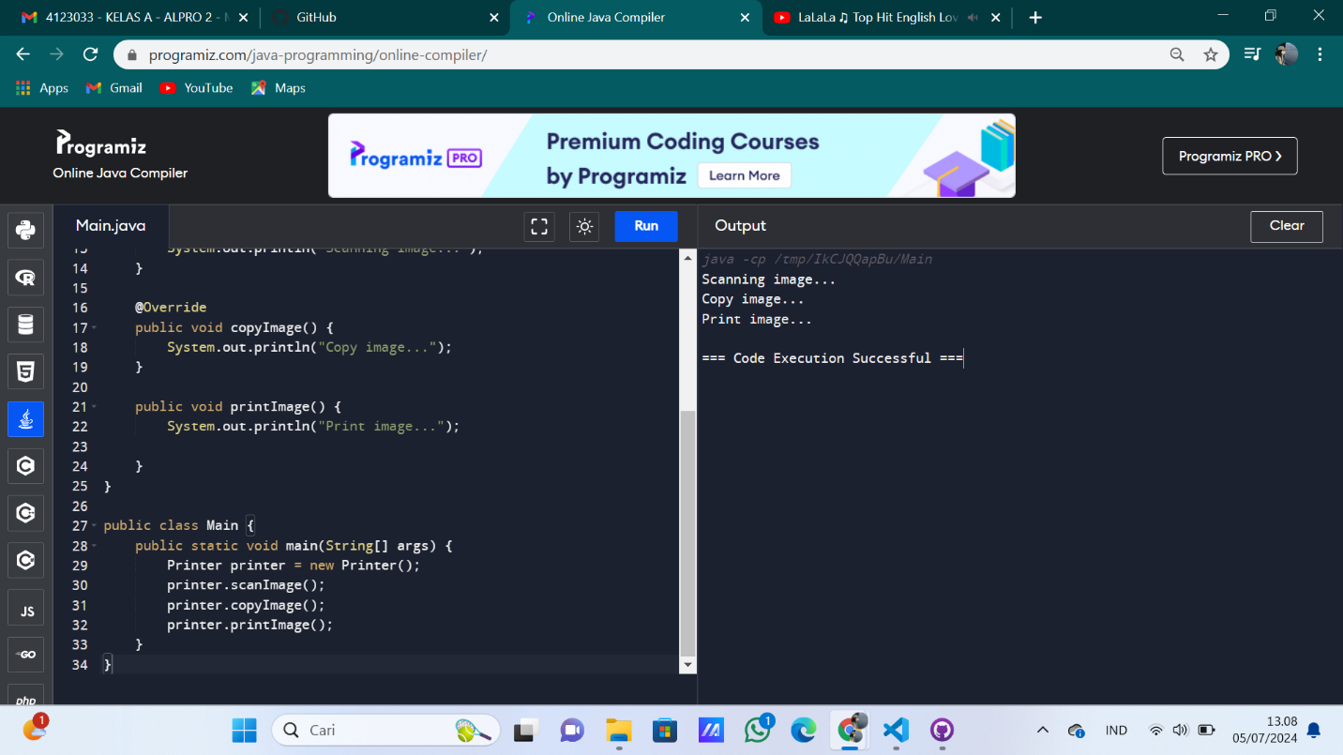

**Kode ini mendefinisikan tiga antarmuka: , , dan kelas yang mengimplementasikan kedua antarmuka.ScannerCopierPrinter**

**Scanner Antarmuka memiliki metode yang digunakan untuk memindai gambar.scanImage()**

**Copier Antarmuka memiliki metode yang digunakan untuk menyalin gambar.copyImage()**

**Printer class mengimplementasikan keduanya dan antarmuka. Ini menyediakan implementasi untuk keduanya dan metode. Ini juga memiliki metode tambahan yang digunakan untuk mencetak gambar.ScannerCopierscanImage()copyImage()printImage()**

**Dalam metode ini , instance baru dibuat dan metode , , dan dipanggil pada objek.mainPrinterscanImage()copyImage()printImage()**